# **Ülesanne 4:Temperatuuritundlik servolülitus** Karl-Erik Kald TARge18

# Aruanne

## Töökirjeldus

Simuleerida temperatuuritundlikku servomootorit Tinkercad lehel ja praktiliselt Arduino baasil. Servomootori asend sõltub ruumi temperatuurist ning selle asend muutub reaalajas vastavalt hetke temperatuuriga. Lisaks on antud ülesandes kasutatud LCD-displeid ja fototakistit. Displei eesmärgiks on kuvada reaalajas hetketemperatuuri nii Celsius kui Fahrenheit formaadis. Lisaks on kuvaril toodud servomootori praegune asend. Fototakisti ülesandeks on vastavalt ruumi valgustugevusele reguleerida reaalajas LCD-kuvari kontrastsust.

## Kasutatud komponendid

* 1 fototakisti
* Arduino Uno mikrokontroller
* 1 resistor väärtusega 330 Ω (LCD-kuvar)
* 1 resistor väärtusega 10 k Ω (Fototakisti jaoks)
* 1 16x2 taustavalgustusega LCD-displei
* 1 servomootor
* 1 termoandur
* 25 juhet

## Elektriskeem TinkerCad lehelt

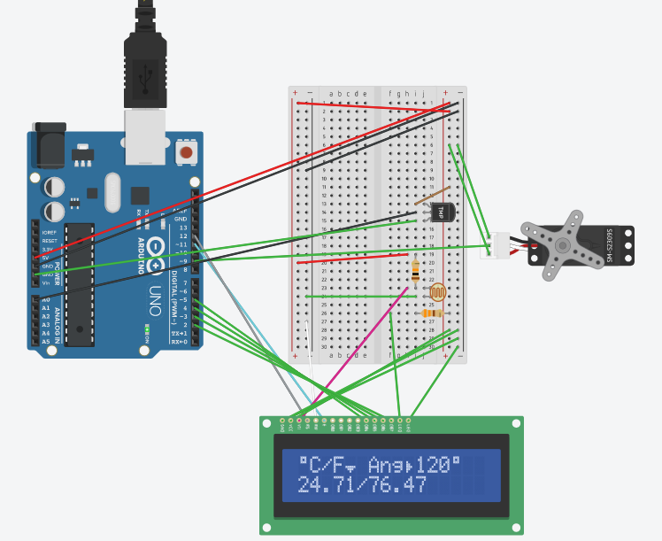

## Programmikood Arduino keeles

//Antud koodis on vaja kasutada LiquidCrystal.h ja Servo.h teeke

#include <LiquidCrystal.h>

#include <Servo.h>

const int tempPin = 0;

LiquidCrystal lcd(12,11,5,4,3,2);

byte customChar[8] = {

0b01110,

0b01010,

0b01110,

0b00000,

0b00000,

0b00000,

0b00000,

0b00000

};

byte customChar2[8] = {

0b00000,

0b00000,

0b00000,

0b00000,

0b11111,

0b01110,

0b00100,

0b00000

};

byte customChar3[8] = {

0b00000,

0b00000,

0b01000,

0b01100,

0b01110,

0b01100,

0b01000,

0b00000

};

//Säilitame sellesse muutujasse servomootori praeguse asendi

int servoAngleTemp = 0;

int servoAngle = 0;

//Loome Servomootori jaoks uue objekti nimega servo1

Servo servo1;

void setup()

{

//"Teavitame" servomuutujat, et servomootor on ühendatud pin 9-ga

servo1.attach(9);

lcd.createChar(0, customChar);

lcd.createChar(1, customChar2);

lcd.createChar(2, customChar3);

lcd.begin(16,2);

}

void loop()

{

//Temperatuuriandur annab meile pingeväärtuse

float voltage, degreesC, degreesF;

voltage = getVoltage(tempPin);

//Teisendame pinge Celsiuseks

degreesC = (voltage - 0.5) * 100.0;

//Teisendame pinge Fahrenheit'i

degreesF = degreesC * (9.0/5.0) + 32.0;

//Loeme servoanduri praeguse nurga ja salvestame ta muutujasse

//Kirjutame LCD-ekraanile väärtused

lcd.setCursor(0, 0);

lcd.write((uint8_t)0);

lcd.print("C/F");

lcd.write((uint8_t)1);

lcd.print(" Ang");

lcd.write((uint8_t)2);

lcd.print(servoAngle);

lcd.write((uint8_t)0);

lcd.setCursor(0, 1);

lcd.print(degreesC);

lcd.print("/");

lcd.print(degreesF);

/*Servomootori nurka saab muuta, kui kirjutame tema muutujasse

uue väärtuse, kasutades selleks servoobjekt.write(väärtus)*/

if (degreesC > 0 & degreesC < 10 & servoAngle != 30)

{

for (int position = 0; position < 31; position += 2)

{

servo1.write(position);

servoAngleTemp = position;

delay(20);

}

}

if (degreesC >= 10 & degreesC < 20 & servoAngle != 60)

{

for (int position = 0; position < 61; position += 2)

{

servo1.write(position);

servoAngleTemp = position;

delay(20);

}

}

if (degreesC >= 20 & degreesC < 35 & servoAngle != 120)

{

for (int position = 0; position < 121; position += 2)

{

servo1.write(position);

servoAngleTemp = position;

delay(20);

}

}

if (degreesC >= 35 & servoAngle != 180)

{

for (int position = 0; position == 181; position --)

{

servo1.write(position);

servoAngleTemp = position;

delay(20);

}

}

servoAngle = servoAngleTemp;

}

float getVoltage(int pin)

{

return (analogRead(pin) * 0.004882814);

}

## Video

Kuna pole kodus Arduino seadet, siis paraku puudub mul võimalus antud ülesannet praktiliselt sooritada.

## Kasutusvaldkond

Termoanduri abil on võimalik teada saada, mis temperatuur antud keskkonnas on. Kasutusvaldkonnad on näiteks termomeetrid, ahjud ja radiaatorid.

Servomootor võimaldab tema poolt käitavate mehhanismide asendit muuta vastavalt seadesignaalidele. Kasutust leiab servomootor robootika ja tööstusautomaatika valdkondades.

LCD-displei /kuvar on väljundseade, mis annab kasutajale visuaalse teabe hetkel toimuvast. LCD-displeisid on mitmeid erinevaid tüüpe ning nende kasutusvaldkond on lai. Laias tarbes on LCD-paneelid kasutusel näiteks arvutimonitorides ja televiisorites. Ka tööstuses on selle peamine roll on anda reaalajas visuaalne ülevaade kasutaja ja seadme/masina vahel toimuvast.

Fototakistit on elektroonikakomponent, mis muudab enda takistust vastavalt keskkonna valgustugevusele. Selle abil on võimalik näiteks reguleerida nutitelefoni ekraani heledust või lülitada teatud valgustugevuse piires tänavalgusteid sisse ja välja.